Проект «День Победы».
Во второй младшей группе «Медвежата» Воспитатель: Чилигина О.В.
Продолжительность: краткосрочный (1 неделя).
Участники проекта: воспитатели, музыкальный руководитель, дети, родители.
Актуальность темы: Нравственно-патриотическое воспитание детей-дошкольников на основе реальных событий, художественной и познавательной литературы, наглядных пособий и презентаций о временах Великой Отечественной войны. Чувство любви к Родине ,знание истории своего народа. Принимая участие в этом проекте, очень важно донести до ребенка – чувство личной ответственности за свою Родину и ее будущее. Пробудить в детях любовь к родной земле, формируя такие черты характера, которые помогут стать достойным человеком и гражданином своей страны.
Прошло 75 года, как закончилась Великая Отечественная война. Но эта тема постоянно волнует сердца людей и наше поколение и будет актуальна во все времена. День Победы близок и понятен даже детям дошкольного возраста, потому что реализует достаточно простую идею, известную им по сказкам и произведениям – идею противостояния добра и зла и финальной победы добра.
Цель проекта: Формирование знаний детей о Великой Отечественной войне через разные виды деятельности.
Задачи проекта:
- Формировать элементарные знания о событиях Великой Отечественной войны.
- Формировать уважение к защитникам Родины, гордость за русский народ, любовь к Родине.
- Способствовать развитию совместной деятельности ребенка и его родителей в процессе ознакомления с историей Великой Отечественной войны.
Участие родителей в реализации проекта: совместное с детьми разучивание стихотворений о Дне Победы, беседы, экскурсия к памятнику неизвестному солдату.
План реализации проекта:
1.Беседа « День Победы».
2. Рассматривание материала по теме «День Победы», открыток «Города герои», иллюстраций и альбомов «Великая Отечественная война».
3. Чтение и заучивание стихотворений на тему «День Победы»: А.Жаров «Звездочка», Т.Белозерова «День Победы», Н. Иванова «Что за праздник», М. Познанская «Победа».
4. Чтение и обсуждение рассказов о Великой Отечественной войне: Л.Кассиля «Памятник советскому солдату», Е.Благинина «Шинель», С.Михалков «Служу советскому союзу», О.Высотская «Слава Армии Советской», В.Орлов «Парад», А.Митяев «Почему армия всем родная».
5. Заучивание и чтение с детьми пословиц и поговорок о мире, семье.
6. Прослушивание и разучивание песен о войне: «День Победы», «Наша Родина сильна» А. Филиппенко
7. НОД (познавательное развитие) «День Победы – отмечает вся страна».
8. Дидактические игры: «Военная техника» (разрезные картинки), «Кем я буду в Армии служить», «Найди и покажи», «Одинаковые предметы».
9. Подвижные игры: «Пройди через болото», «Мы -солдаты», «Летчики», «Найди и принеси», «Сбей кеглю».
10. Сюжетно – ролевые игры: «Моряки», «Больница».
11. Физкультминутки: «Салют», «Летчики», «Солдатик», «Смелый солдат».
12. Пальчиковые игры: «Семья», «Наша армия», «Эти пальцы – все бойцы».
13. НОД (художественно – эстетическое развитие) «Салют в День Победы».
14. Консультация для родителей: «Как рассказать детям о войне».
Предполагаемый результат: Заинтересованность детей темой «День Победы», проявление их познавательной активности. Развитие творческого потенциала воспитанников при создании коллективных работ. Проявление у родителей воспитанников интереса к участию в реализации проекта.
Продукт проектной деятельности: Оформление группы и мини- музея «Никто не забыт, ничто не забыто!»
Совместное творчество, игры, советы для родителей.

Приложения к проекту «День Победы»
Беседа: «День Победы».
Задачи:
- Дать знания детям о празднике «День Победы», о том, как защищали свою страну русские люди в годы Великой Отечественной войны.
- Обогащение словарного запаса.
- Воспитывать уважение, любовь к людям, защищающим Родину от врагов, ветеранам войны, заботиться о них.
Ход беседы:
Воспитатель: 9 мая – самый главный праздник, отмечающийся в нашей стране. Что это за праздник? День Победы — самый великий и серьёзный праздник, как для России, так и для многих других стран мира. Не только российским солдатам и офицерам, но и всем жителям нашей Родины, взрослым и детям, было очень трудно во время войны. Армия с помощью народа победила врагов и прогнала их из России, а потом и из других стран. В День Победы люди возлагают к военным памятникам венки и цветы.
А теперь послушайте стихотворение:
«Навек запомни!» (отрывок)
Куда б ни шел, ни ехал ты,
Но здесь остановись,
Могиле этой дорогой
Всем сердцем поклонись.
Кто б ни был ты —
Рыбак, шахтер,
Ученый иль пастух, —
Навек запомни: здесь лежит
Твой самый лучший друг.
И для тебя, и для меня
Он сделал все, что мог:
Себя в бою не пожалел
И Родину сберег.
Автор: М. Исаковский
Воспитатель: Это была страшная и долгая война. 22 июня 1941 года, предрассветную тишину внезапно разорвали взрывы ревущих снарядов. Так началась война. Никто не догадывался, что советскому народу предстоит пройти через очень сложные испытания, пройти и победить. Весь народ поднялся на защиту Родины, наша армия, женщины, старики, и даже дети. Наши храбрые воины не пустили врагов к Москве, а сами перешли в наступление. Трудной, тяжелой и страшной была эта война, много людей погибло в ней. Но наступил долгожданный день Победы. Наши доблестные воины прогнали врагов. Это случилось 9 мая 1945 года. И с тех пор каждый житель нашей страны, и жители других стран отмечают этот праздник – День Победы.
«День Победы».
Майский праздник –
День Победы,
Отмечает вся страна.
Надевают наши деды
Боевые ордена.
Их с утра зовёт дорога,
На торжественный парад.
И задумчиво с порога,
Вслед им бабушки глядят.
Т. Белозёров
Воспитатель: В этой войне, как я уже говорила, участвовали не только взрослые, но и дети. Много стихов и рассказов написали об их подвигах писатели и поэты. Наш народ мужественно сражался и победил. Но не все дожили до Великой Победы. Чтобы никто не забыл доблестных героев и их подвиги. И в нашем селе есть памятники героям, которые жили в Шентале.
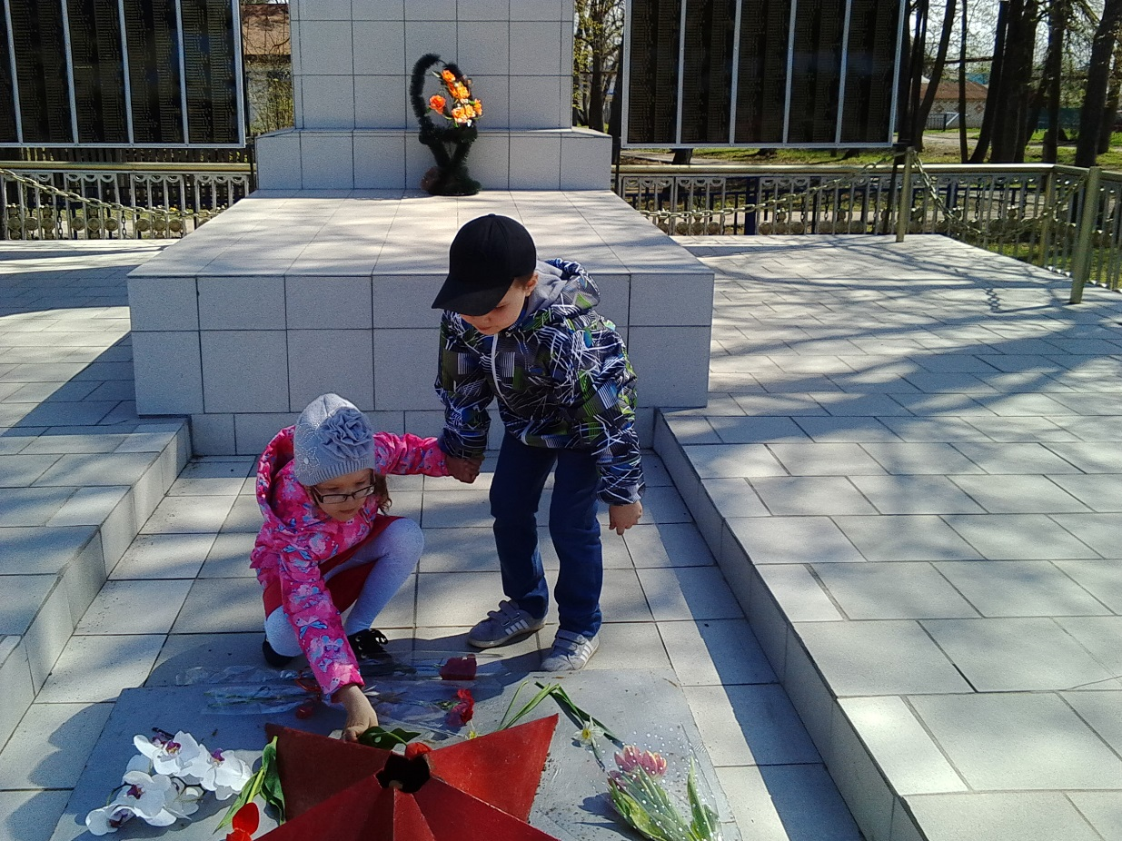
По всей стране было сооружено много памятников в память о героях войны, и в Москве - братские могилы, в которых были захоронены погибшие в боях воины (показ иллюстрации).
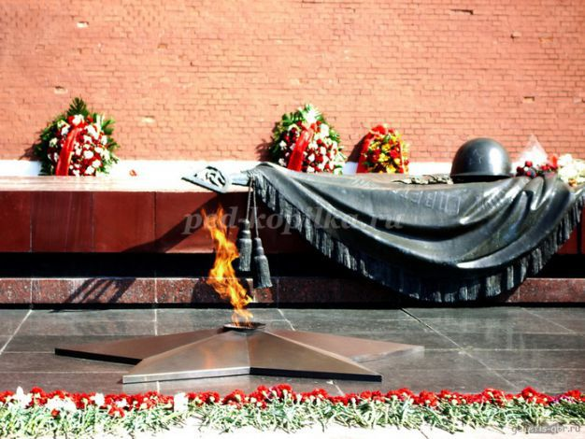
Мало остается участников войны: много лет прошло со дня Победы. Наше правительство заботиться о своих героях, помогает им. Вы тоже должны с уважением и благодарностью относиться к участникам войны и ко всем пожилым людям. Они защищали нашу Родину и сберегли мир на Земле. А Родина у нас одна.
Чтение стихотворения:
«Родина».
Если скажут слово Родина,
Сразу в памяти встает
Старый дом, в саду смородина,
Толстый тополь у ворот.
У реки березка – скромница,
И ромашковый бугор.
А другим, наверное, помнится,
Свой родной московский двор.
В лужах первые кораблики,
Где недавно был каток.
И большой соседней фабрики
Громкий радостный гудок.
Или степь от маков красная,
Золотая целина …
Родина бывает разная,
Но у всех она одна! (Зинаида Александрова)
Берегите свою Родину, растите честными, мужественными, смелыми.
Чтение стихов:
«Наша звездочка».
В пламени сражений за родную власть,
На армейском шлеме звездочка зажглась.
И на бескозырке в тот же самый миг,
На морском просторе свет ее возник.
Закачались тени, задрожала мгла,
Звездочка сияла, звездочка росла,
Смело сокрушая лютую беду,
Мы несли по свету красную звезду…
На войне гражданской и в большой войне
Звездочка светилась с солнцем наравне,
В ней отчизны слава, в ней — народа честь
И моя, товарищ, капля крови есть.
С ней мы победили злобного врага,
Сила нашей правды миру дорога!
С нею отстояли счастье мы свое. (А.Жаров)
«День Победы».
Майский праздник -
День Победы.
Отмечает вся страна.
Надевают наши деды
Боевые ордена.
Их с утра зовёт дорога,
На торжественный парад.
И задумчиво с порога,
Вслед им бабушки глядят. (Т.Белозерова)
«Что за праздник?»
В небе праздничный салют,
Фейерверки там и тут.
Поздравляет вся страна
Славных ветеранов.
А цветущая весна,
Дарит им тюльпаны,
Дарит белую сирень.
Что за славный майский день? (Н. Иванова)
«Победа»
Песни фронтовые,
Награды боевые,
Красные тюльпаны,
Встречи ветеранов.
И салют в полнеба,
Огромный, как Победа.
День Победы к нам пришел,
Лучший праздник на земле.
Очень весело сегодня,
И большим и детворе!
М. Познанская
Пословицы и поговорки, используемые в работе над проектом.
• Тучам солнце не закрыть, мир войне не победить.
• Мир народу — жизнь будет краше год от году.
• Мир и труд в ногу идут.
• Где мир, там и радость.
• Дружно за мир стоять — войне не бывать.
• Мир строит, а война разрушает.
• Кто сеет мир, пожнет счастье.
• Мира не ждут, его завоевывают.
• Мира не ждут, его в свои руки народы берут.
НОД (познавательное развитие) «День Победы – отмечает вся страна».
Задачи: Воспитывать чувство уважения к Ветеранам Великой Отечественной войны. Развивать чувство композиции, цвета и ритма.
Материал и оборудование: письмо, игрушки «Военная техника», подборка картинок о Дне Победы, иллюстрации с изображениями сражений Великой Отечественной войны, картинки или открытки с изображением тюльпанов.
Логика образовательной деятельности:
Воспитатель: Сегодня я хочу рассказать вам о празднике, который отмечается 9 Мая – это День Победы.
Прочитать стихотворение о Дне Победы.
Майский праздник – День Победы,
Отмечает вся страна.
Надевают наши деды боевые ордена.
Их с утра зовёт дорога,
На торжественный парад.
И задумчиво с порога,
Вслед им бабушки глядят.
Воспитатель: Ребята, что такое праздник? Правильно, это веселье, смех, радость, счастье. Мы всегда с большой радостью встречаем праздники. Каждый год наша страна отмечает великий праздник – День Победы в Великой Отечественной войне. Великая Отечественная война началась 22 июня 1941 года. Враг напал на мирную страну ночью, когда все люди спали, не объявляя нам войны. Враги надеялись на легкую и быструю победу. Им хотелось захватить богатые земли нашей страны. Но они ошиблись. На защиту свободной любимой Родины встал весь народ от мала до велика. На войне сражались не только мужчины, но и женщины. Они были медсестрами, врачами, санитарками. Дети тоже принимали активное участие, в госпиталях они помогали солдатам кушать, писать письма домой, пели им песни, читали стихи, поднимая бодрость духа.
9 мая 1945 года закончилась война, и тот день стал самым светлым и любимым праздником Днем Победы!
Ребята, сегодня нам почтальон принёс конверт.
Сейчас мы посмотрим, что лежит в конверте.
Достаю приглашение из конверта.
Воспитатель: Это приглашение. Интересно, куда? Давайте прочитаем.
«Дорогие ребята, приглашаем вас на выставку военной техники, где вы познакомитесь с военными машинами, которые помогли солдатам во время войны победить врагов и сейчас охраняют нашу Родину. Вы вспомните, кто управляет этими машинами».
Идём те к выставке военной техники.
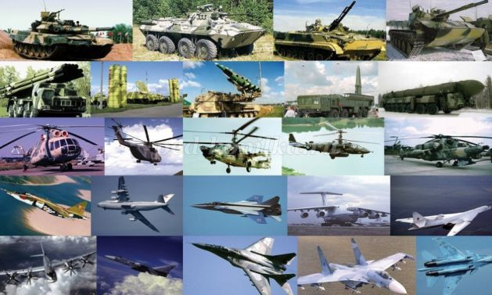
Воспитатель: Вот мы и пришли на выставку военной техники. Посмотрите, какие машины вы знаете? (Самолёт, корабль, танк, вертолёт)
Воспитатель: Ребята, а кто управляет самолётом? (Лётчик)
- Кто водит танки? (Танкист)
- Кто служит на корабле? (Моряк)
- Ребята, вам понравилась выставка машин?
- А какие это машины? (Военные).
- А вы хотите быть солдатами? Хорошо. Сейчас мы будем маршировать в строю как солдаты.
Физкультминутка «Смелый солдат».
Знают все ребята, ( Марш.)
Смелого солдата,
Смелого солдата не сломить.
Знают все ребята,
Смелого солдата (Сгибание рук в локтях — «силачи».)
Никогда не смогут победить.
Воспитатель: Вот как мы хорошо отдохнули. Ребята как вы думаете, в войне могли победить одни моряки? Лётчики? Танкисты? Почему?
Воспитатель: Правильно не могли.
«Танкисты на танках рвутся в бой.
Лётчики с неба ведут огонь.
На море, на суше идет борьба.
Нам всем победа очень нужна».
Итог занятия: О чем мы беседовали сегодня на занятии? (О Дне Победы.) Когда празднуют День победы? (9 мая.)
И в заключение нашего занятия, я хочу вам прочитать стихотворение «День Победы».
День Победы 9 Мая –
Праздник мира в стране и весны.
В этот день мы солдат вспоминаем,
Не вернувшихся в семьи с войны.
В этот праздник мы чествуем дедов,
Защитивших родную страну,
Подарившим народам Победу,
И вернувшим нам мир и весну! (Н. Томилина)
НОД ( художественно – эстетическое развитие) «Салют в День Победы»
Цель: Воспитывать чувство гордости, любви и уважения к родине, армии, дать понятие выражению «День Победы», развивать разговорную речь. Развивать творческие способности детей через знакомство с нетрадиционной техникой рисования. Углублять представления о цвете (жёлтый, красный, зелёный, синий).
Материал: лист А 4 с карандашными контурами небольших кругов, гуашь четырёх цветов, ватные палочки, картинки или открытки с изображением салюта (на доске)
Предварительная работа: рассматривание иллюстраций, фотографий.
Логика образовательной деятельности:
Воспитатель: Дорогие ребята, скоро мы с вами будем отмечать великий праздник «ДЕНЬ ПОБЕДЫ».
Каждый год 9 Мая в честь Великой Победы зажигается салют. Вечернее небо расцвечивается яркими праздничными огоньками.
Чтение стихотворения «Праздничный салют».
Алые букеты в небе расцветают,
Искорками света лепестки сверкают.
Вспыхивают астрами голубыми, красными,
Синими, лиловыми – каждый раз все новыми.
А потом рекою золотой текут.
Что это такое? Праздничный салют!
Воспитатель показывает изображения праздничного салюта.
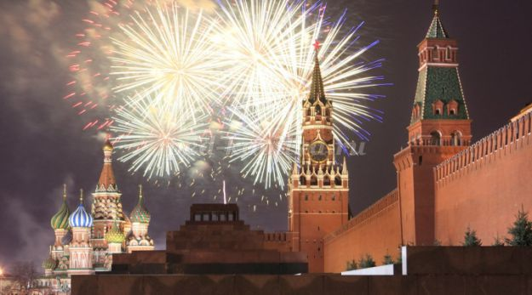
Воспитатель: (беседа с детьми)
- Что изображено на этих иллюстрациях? (ответы детей).
- На что похож салют? (ответы детей).
- Какое время суток изображено на иллюстрациях? (ответы детей).
- Какие цвета использованы при изображении салюта? (ответы детей).
- На каком фоне изображен салют? (ответы детей).
- Почему художник выбрал именно темный фон? (ответы детей).
- Что мог чувствовать художник, изображая салют? (ответы детей).
- Какая иллюстрация салюта вам больше понравилась? Почему? (ответы детей).
Спасибо за ваши ответы, а теперь давайте разомнем свои пальчики.
Пальчиковая гимнастика: «Наша армия»
Поочередно «шагают» указательным и средним пальцами правой и левой руки.
Аты-баты, аты-баты!
На парад идут солдаты!
Вот идут танкисты,
Потом артиллеристы,
А потом пехота -
Рота за ротой!
Воспитатель: Мы немного отдохнули и приготовили наши пальчики к рисованию. А рисовать мы сегодня будем праздничный салют, но рисовать будем необычным способом, ватными палочками. Посмотрите, перед вами лежит альбомный лист с карандашными контурами небольших кругов. В этих кругах вы будете рисовать ватными палочками, методом тычка салют разными красками.
Показ и объяснение, как нужно рисовать ватными палочками салют.
Воспитатель: Ребята, посмотрите на свои рисунки, какие яркие, праздничные салюты у вас получились, вы молодцы!

Дидактические игры
« Военная техника»
Цель: Формировать у детей представления о военном транспорте. Развивать мелкую моторику рук, воспитывать гордость за нашу Армию. Совершенствовать умение складывать картинку, разрезанную на 4 части.
Оборудование: Разрезные картинки военной техники из 4-х частей. Военная техника, соответствующая изображениям на картинках.
Ход игры: Перед детьми на столе лежат разрезные картинки с изображением военной техники. Детям - участникам игры предлагается сложить картинку из частей так, чтобы получился целый предмет. Выигрывает ребенок, первым собравший разрезную картинку.
« Кем я буду в Армии служить?»
Цель: Формировать знания детей о военных профессиях. Развивать воображение, воспитывать гордость за нашу Отчизну.
Оборудование: Картинки или фотографии с изображением оружия, техники, предметов и атрибутов, используемых военными.
Ход игры: Перед детьми располагают картинки или фотографии с изображением оружия, техники, предметов и атрибутов, используемых военными. По тому выбору, что сделал ребёнок, следует определить военную профессию.
Назвать в каких войсках хочет служить ребёнок (летчик, танкист...)
«Найди и покажи».
Цель: Развитие зрительной памяти, слухового внимания, слуховой памяти. Закрепление понятия о форме, величине и цвете предметов.
Оборудование: Используются все виды разноцветных игровых материалов, знакомых детям по предыдущим играм: флажки, кружки, ленточки, пирамидки, и пр. можно взять также любые предметы, имеющиеся в группе и окрашенные в разные цвета.
Ход игры.
Воспитатель раскладывает на видных местах предметные картинки, затем вызывает ребенка, дает ему одну из парных картинок (ребенок должен назвать, что нарисовано) и предлагает по ней найти такую же картинку.
В этой игре, как и в других дидактических играх, возможны различные, более сложные варианты:
1) воспитатель только показывает парную картинку, а ребенок ищет такую же по памяти;
2) вместо картинок воспитатель раскладывает на видных местах предметы, ребенок по картинке должен найти соответствующий предмет.
«Одинаковые предметы»
Цель: Учить детей находить одинаковые предметы разного цвета. Развивать речь, внимание, умение сравнивать предметы. Развивать мелкую моторику пальцев.
Оборудование: 24 карточки с предметами основных цветов.
Ход игры:
Взрослый раскладывает карточки перед ребёнком и просит его найти одинаковые предметы.
Например, взрослый берёт карточку с машиной зелёного цвета и просит малыша найти ещё такую же машину другим цветом. Для того, чтобы он понял правила игры, необходимо показать ему как в эту игру нужно играть, указав на машину красного цвета и пояснив, что на карточках изображены машины разного цвета.
Подвижные игры:
«Пройди через болото»
Цель: перебраться через «болото» (обручи). Принести снаряды (шишки), которые хранятся на другой стороне «болота».
Правила игры: нельзя наступать на красные обручи – это торфяные кочки, которые могут в любой момент вспыхнуть. Ребёнок, который наступил в красный обруч, считается раненым.
«Мы - солдаты»
Цель: совершенствовать основные виды ходьбы, правильное выполнение команд.
Правила игры: поочередное выполнение команд детьми, ходьба обычная, ходьба с высоким подниманием колена, в колоне по одному, по двое (парами), в разных направлениях, по прямой, по кругу, змейкой(между предметами),врассыпную. Ходьба с выполнением заданий (с остановкой, приседанием, поворотом).
«Летчики»
Цель: учить ориентироваться в пространстве, используя различные виды имитационных движений. Учить соблюдать установленные правила игры, совершенствовать коммуникативные навыки.
Правила игры: По команде «Летчики на аэродром», все выбегают и садятся на четвереньки. По команде «Завели моторы» - выполняем движение «моторчик». По команде «Самолеты полетели» -летают по залу. По команде «Летчики на посадку» - садятся.

«Сбей кеглю»
Цель: Совершенствовать умения детей действовать с различными предметами (мячами, шарами, обручами). Продолжать развивать умения прокатывать мячи и бросать их в определенном направлении двумя руками и одной рукой. Учить попадать в цель, развивать глазомер, координацию движений, ловкость.
Правила игры: Отметить линию. На расстоянии 1-1,5 м от нее ставят 2-3 большие кегли (расстояние между кеглями 15-20 см). Дети по очереди подходят к этому месту, берут в руки лежащие мячи, катят их, стараясь сбить кеглю. Прокатив 3 мяча, ребенок бежит, собирает их и передает следующему играющему.
Указания: мячи диаметром 15-20 см.
Физкультминутки:
«Салют»
Вокруг все было тихо. Встать прямо, руки опустить,
И вдруг - салют! Салют! Подмять руки вверх.
Ракеты в небе вспыхнули и там, и тут! Раскрыть пальчики веером, помахать руками над головой.
Над площадью, над крышами, Присесть, встать, с раскрытыми руками.
Над праздничной Москвой Пальчики поднять вверх (2—З раза).
Взвивается все выше
Огней фонтан живой.
На улицу, на улицу Легкий бег на месте.
Все радостно бегут,
Кричат: «Ура! », Поднять руки вверх, крикнуть «Ура.
Любуются на праздничный салют! Раскрыть пальчики веером, помахать руками над головой влево - вправо.
«Лётчики».
Руки сделали в разлет – получился самолет Руки в стороны.
Мах крылом туда – сюда, Помахать рукой.
Делай раз и делай два.
Руки в стороны держи. Руки в стороны.
И на друга посмотри.
Опускайся быстро вниз, Присели.
На посадку ты садись.
«Солдатик»
На одной ноге постой-ка, Стоять на одной ноге, руки на пояс.
Будто ты солдатик стойкий.
Ну, смелее подними,
Да гляди, не упади.
А сейчас постой на левой,
Если ты солдатик смелый.
А сейчас постой на правой, Выпрямить левую ногу, руки в стороны.
Если ты солдатик бравый.
«Смелый солдат».
Знают все ребята, Марш.
Смелого солдата,
Смелого солдата не сломить.
Знают все ребята,
Смелого солдата Сгибание рук в локтях — «силачи».
Никогда не смогут победить.
Пальчиковые игры
«Семья».
Детям предлагается согнуть пальцы левой руки в кулачок, затем, слушая потешку, по очереди разгибать их, начиная с большого пальца.
Этот пальчик - дедушка,
Этот пальчик - бабушка,
Этот пальчик - папочка,
Этот пальчик - мамочка,
Этот пальчик - Я,
Вот и вся моя семья.
«Наша армия»
Поочередно «шагают» указательным и средним пальцами
правой и левой руки.
Аты-баты, аты-баты!
На парад идут солдаты!
Вот идут танкисты,
Потом артиллеристы,
А потом пехота -
Рота за ротой!
«Эти пальцы – все бойцы»
Эти пальцы – все бойцы
Удалые молодцы
(растопырить пальцы, потом сжать их в кулак)
Два больших и крепких малых
И солдат в боях бывалых.
(приподнять 2 больших пальца, другие прижать)
Два гвардейца – храбреца
(приподнять 2 указательных пальца)
Два сметливых молодца
(приподнять 2 средних пальца)
Два героя безымянных
Но в работе очень славных
(приподнять 2 безымянных пальца)
Два мизинца - коротышки
Очень славные мальчишки.
(приподнять 2 мизинца)

Консультация для родителей «Как рассказать детям о войне».
День Победы – самый главный праздник, отмечающийся в нашей стране. В этот день все люди, поздравляют ветеранов и возлагают к военным памятникам венки и цветы.
Детям важно знать о празднике «День Победы», о том, как защищали свою страну русские люди в годы Великой Отечественной войны. Воспитывать уважение, любовь к людям, защищающим Родину от врагов, ветеранам войны, заботиться о них.
Вот несколько советов, как рассказать детям о войне:
- поговорите об этом с ребенком;
- просмотрите тематические передачи по телевизору вместе с детьми (старые военные фильмы, несущие в себе доброту, свет, веру в Победу), военный парад, концерты военных песен;
- почитайте книги, они помогут дать представление о военном времени. (Некоторые книги о войне написаны специально для дошкольного возраста. Они просто красивые, мудрые, в них присутствуют описания душевной доброты, стойкости и героизма);
- поучите стихотворения, пословицы, поговорки, песни о войне;
- пообщайтесь с ветеранами. (Пожилые люди легче находят контакт с детьми, нежели родители. И они обязательно подберут нужные слова, рассказывая ребенку о пережитом);
- расскажите о ваших воевавших предках;
- посетите памятные места, поздравьте ветеранов.

